Hey Fllow’ers,

Zoals jullie misschien wel al hebben meegekregen beginnen we dit seizoen weer met een knallend jeugdweekend. Dit weekend zal vol zitten met activiteiten, gezelligheid en te gekke diensten.
Ga je mee? Lees dan deze formulieren goed door!

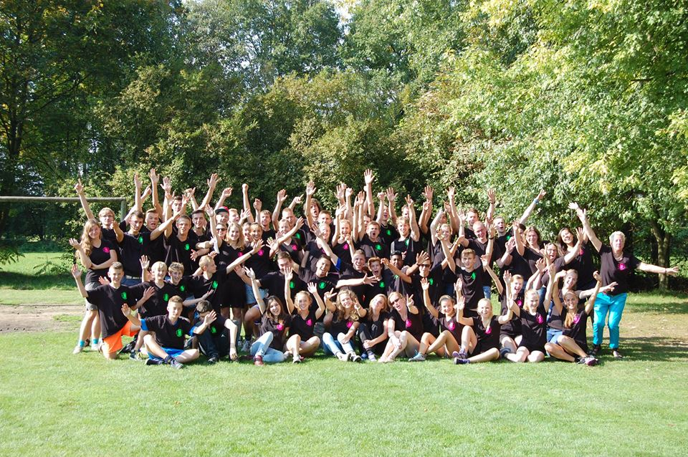
Wanneer ?
Vrijdag 15 tot en met zondag 17 september 2017!

Locatie
Groepaccommodatie “De Roerdomp”
Ontginningsweg 10
5091 KN Westelbeers

Kosten
De kosten zullen 45 euro per persoon zijn. Maak dit bedrag over voor 8 september 2017 naar: NL77 RABO 0135 35 40 21
t.n.v. Evangelische Kerk Westland te Naaldwijk, vermeld hierbij je naam + jeugdweekend!!
Je aanmelding is geldig zodra we het geld hebben ontvangen. (Mochten zich er problemen voor doen t.a.v. het bedrag, laat het ons even weten! Want we willen graag dat iedereen meegaat!)

Aanmelden
Wil je mee? Super tof! Vul dan het formulier op de volgende pagina in en mail deze dan naar: fllow-jeugdweekend@hotmail.com.

Vervoer
Dit jaar hebben we helaas geen bus die ons naar Westelbeers brengt. Daarom hierbij het verzoek aan ouders om te carpoolen. Indien je nog andere mensen kent uit de gemeente die een handje willen helpen door te carpoolen horen wij het graag.

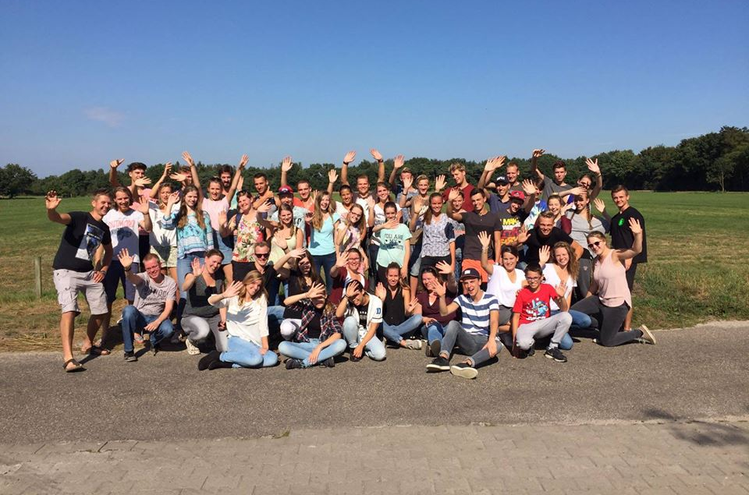
Je kan jezelf opgeven en betalen tot
en met 8 september 2017!!
Vragen: Voor eventuele vragen/opmerkingen, mail naar fllow-jeugdweekend@hotmail.com
Of bel of whatsapp ons even
F: 06-28145261
K: 06-81148345

Groetjes Frank en Kaylee
Aanmeldformulier jeugdweekend 2017

Gegevens kind:
Naam:
Adres:
Postcode:
Woonplaats:
Geboortedatum:
(evt) Mobiel van kind:
Club: (Welke club of leiding)

Gegevens ouders/verzorgers:
Naam:
Adres:
Postcode:
Woonplaats:
Huistelefoonnummer:
Mobiel ouder 1:
Mobiel ouder 2:
Emailadres ouders/verzorgers:

Overige gegevens:
Betaling van de € 45,-
wordt betaald van rekeningnr:
(Vul hier uw rekeningnummer in)
Allergisch voor
Medicijnen (welke en hoe vaak)
Dieet
Ziektes of bijzonderheden
(Bedplassen, slaapwandelen, wagenziekte, etc)
Opmerkingen

Vervoer

Indien je al vervoer hebt, vul hieronder aub in met wie je mee rijdt en of er nog andere kinderen mee kunnen rijden.

